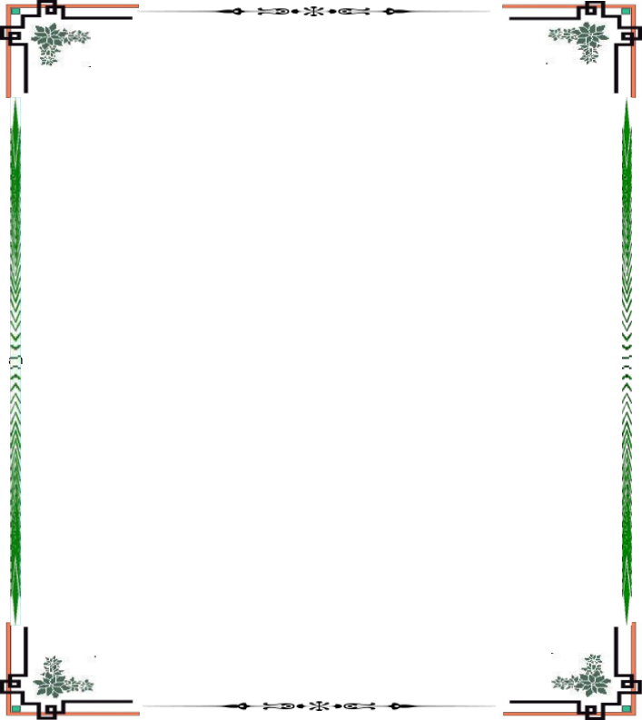
BỘ GIÁO DỤC VÀ ĐÀO TẠO
TRƯỜNG ĐẠI HỌC SÀI GÒN
KHOA CÔNG NGHỆ THÔNG TIN
BÁO CÁO Lab01 - Agent
MÔN: TRÍ TUỆ NHÂN TẠO NÂNG CAO

Giảng viên hướng dẫn: Đỗ Như Tài

Sinh viên thực hiện:
Đỗ Xuân Triệu - 3124720072
Huỳnh Tấn Phi Hùng - 3124720026
Lê Tấn Phát – 3124720050

TP.
HỒ
CHÍ
MINH,
ngày
27
tháng
9
năm
2026
MỤC TIÊU
Hiểu rõ mô hình tác tử thông minh (Intelligent Agent): Nắm vững cấu trúc của một tác tử và cơ chế tương tác khép kín giữa tác tử với môi trường thông qua quá trình thu nhận thông tin cảm nhận (Percepts) từ cảm biến và thực thi hành động (Actions) lên môi trường.
Xác định khung thiết kế PEAS và phân loại môi trường: Xác định chính xác 4 thành phần PEAS (Performance Measure – Độ đo hiệu năng, Environment – Môi trường, Actuators – Cơ cấu chấp hành, Sensors – Cảm biến) và phân tích được các đặc tính cốt lõi của môi trường (Quan sát đầy đủ / Quan sát một phần, Xác định / Ngẫu nhiên, Đơn tác tử / Đa tác tử, Rời rạc / Liên tục) cho từng bài toán cụ thể.
Cài đặt và phân biệt các kiến trúc tác tử: Hiện thực hóa bằng mã nguồn Python và làm rõ sự khác biệt về nguyên lý hoạt động cũng như hiệu năng giữa ba dòng tác tử:
- Tác tử ngẫu nhiên (Randomized Agent): Chọn hành động ngẫu nhiên, không sử dụng thông tin cảm nhận từ môi trường.
- Tác tử phản xạ đơn giản (Simple Reflex Agent): Ra quyết định dựa trên các luật Điều kiện – Hành động (Condition-Action Rules) từ thông tin cảm nhận tức thời mà không lưu trữ lịch sử.
- Tác tử phản xạ dựa trên mô hình (Model-Based Reflex Agent): Duy trì trạng thái bên trong (Internal State / Memory) để ghi nhớ thông tin lịch sử hoặc vị trí mục tiêu, từ đó thực hiện chiến lược hành động có hệ thống.
Thiết kế môi trường mô phỏng và đánh giá thực nghiệm: Xây dựng môi trường giả lập, thiết lập kịch bản chạy thực nghiệm (100 lần chạy trên nhiều cấu hình kích thước khác nhau), thống kê số liệu, trực quan hóa bằng biểu đồ và phân tích kết quả trong 3 môi trường: Robot Vacuum (Robot hút bụi), GridHunt (Đấu trường thợ săn đơn tác tử và đa tác tử) và Lunar Lander (Tàu đổ bộ trong không gian vật lý liên tục trên Gymnasium).
BÀI 1. XÁC ĐỊNH PEAS VÀ ĐẶC TÍNH MÔI TRƯỜNG CHO CÁC BÀI TOÁN TÁC TỬ
Trong thiết kế tác tử thông minh (Intelligent Agent), khung PEAS (Performance Measure, Environment, Actuators, Sensors) giúp định nghĩa rõ bài toán trước khi xây dựng hàm tác tử. Dưới đây là bảng xác định PEAS và phân loại đặc tính môi trường cho ba bài toán trong bài thực hành:
1.1. Bảng tổng hợp PEAS
Bài toán | Performance Measure (Độ đo hiệu năng) | Environment (Môi trường) | Actuators (Cơ cấu chấp hành) | Sensors (Cảm biến / Percepts)
1. Robot hút bụi (Vacuum World) | Tổng năng lượng tiêu thụ để làm sạch hoàn toàn căn phòng (mỗi hành động tốn $1$ đơn vị năng lượng, càng ít bước càng tối ưu). | Phòng dạng lưới ô vuông $n×n$ ($5×5$, $10×10$, $100×100$), mỗi ô có xác suất bị bẩn ban đầu $p=0.2$. | 5 hành động rời rạc: Di chuyển 4 hướng (north, south,east,west) và hút bụi (suck). | 4 cảm biến va chạm tường (bumpers: north/south/east/west) và 1 cảm biến bụi tại ô hiện tại (dirty: True/False)
2. GridHunt (Thợ săn bắt quái vật) | Tỷ lệ bắt được quái vật thành công và số bước đi cần thiết để bắt được quái vật (số bước càng nhỏ càng tốt; quá giới hạn bước trả về nan) | Đấu trường dạng lưới ô vuông $n×n$ ($10×10$, $20×20$, $30×30$, $50×50$) có biên giới hạn | Di chuyển 4 hướng (north, south, east, west), dịch chuyển ngẫu nhiên(teleport), và lắng nghe (listen - ở bản đơn tác tử). | Tọa độ hiện tại của thợ săn [r, c]; tọa độ của quái vật (bản đơn tác tử chỉ nhận được sau hành động listen, bản đa tác tử nhận trực tiếp mỗi bước).
3. Lunar Lander (Tàu đổ bộ) | Điểm thưởng kết thúc (Reward): $+100$ khi hạ cánh an toàn, $-100$ khi tàu rơi vỡ (crash), kết hợp tối ưu độ ổn định và chi phí nhiên liệu. | Không gian vật lý liên tục 2D trên mặt trăng với tọa độ $\left[-2.5,2.5\right]$, bãi đáp tại $\left(0,0\right)$, chịu tác động của trọng lực và quán tính. | 4 hành động rời rạc điều khiển động cơ: 0 (không làm gì), 1 (bật động cơ trái), 2 (bật động cơ chính), 3 (bật động cơ phải). | Vector quan sát liên tục 8 chiều: tọa độ $\left(x,y\right)$, vận tốc dài $\left(v_{x},v_{y}\right)$, góc nghiêng $\left(θ\right)$, vận tốc góc $\left(ω\right)$, và 2 boolean tiếp đất chân trái/phải

1.2. Phân loại đặc tính môi trường
a. Bài toán Robot hút bụi (Vacuum World):
- Mức độ quan sát: Quan sát không đầy đủ / một phần (Partially Observable) vì robot chỉ cảm nhận được trạng thái bẩn/sạch tại đúng ô nó đang đứng và tường sát cạnh, không biết trạng thái của các ô khác trong phòng cũng như không có cảm biến định vị tọa độ toàn cục.
- Tính xác định: Xác định (Deterministic) trong môi trường tiêu chuẩn (vì sau khi khởi tạo, hành động suck chắc chắn làm sạch ô hiện tại và hành động di chuyển hợp lệ chắc chắn đưa robot sang ô tương ứng, không có rác phát sinh thêm). (Lưu ý: Trong phần nâng cao khi cảm biến bụi có xác suất lỗi $10\%$, thông tin cảm nhận mang tính Ngẫu nhiên - Stochastic).
- Số lượng tác tử: Đơn tác tử (Single-agent) vì chỉ có một robot hoạt động độc lập trong phòng.
b. Bài toán GridHunt (Thợ săn bắt quái vật):
- Mức độ quan sát:
- Phiên bản đơn tác tử (Bài 3): Quan sát không đầy đủ (Partially Observable) vì thợ săn chỉ biết vị trí của mình, còn vị trí của quái vật bị ẩn và chỉ lộ diện ở bước ngay sau khi thợ săn thực hiện hành động listen.
- Phiên bản đa tác tử (Bài 4): Quan sát đầy đủ (Fully Observable) đối với mục tiêu vì môi trường cung cấp trực tiếp tọa độ của cả thợ săn và quái vật ở mỗi lượt đi.
- Tính xác định: Ngẫu nhiên (Stochastic) vì quái vật di chuyển ngẫu nhiên theo phân phối xác suất ($50\%$ đứng yên, $12.5\%$ cho mỗi hướng Đông, Tây, Nam, Bắc) và hành động teleport của thợ săn cũng nhảy đến một vị trí ngẫu nhiên trên lưới.
- Số lượng tác tử: Đa tác tử (Multi-agent) mang tính đối kháng/cạnh tranh (giữa Thợ săn và Quái vật trong Bài 3; hoặc cạnh tranh trực tiếp giữa Thợ săn 1, Thợ săn 2 và Quái vật trong Bài 4).
c. Bài toán Lunar Lander (Tàu đổ bộ trên Gymnasium):
- Mức độ quan sát: Quan sát đầy đủ (Fully Observable) vì tại mỗi bước thời gian, tác tử nhận được đầy đủ vector trạng thái vật lý 8 chiều đặc trưng cho chuyển động của tàu.
- Tính xác định: Xác định (Deterministic) trong quá trình chuyển tiếp vật lý của một episode (thuộc tính Nondeterministic: False trong Gymnasium), nhưng có khởi tạo ngẫu nhiên về vận tốc và lực nhiễu ban đầu giữa các episode khác nhau. Ngoài ra, đây là môi trường Liên tục (Continuous) và Động (Dynamic) theo cơ học Newton.
- Số lượng tác tử: Đơn tác tử (Single-agent) vì chỉ có một tàu đổ bộ điều khiển động cơ để hạ cánh.
BÀI 2. ROBOT HÚT BỤI – SIMPLE REFLEX VÀ MODEL-BASED REFLEX AGENT
2.1. Thiết kế môi trường mô phỏng (Task 1: Simulation Environment)
Để mô phỏng chính xác thế giới robot hút bụi theo mô tả PEAS, hàm realistic_environment(agent_function,n=5,p_dirty=0.2,max_steps=1000, verbose=False) được xây dựng với cơ chế hoạt động như sau:
- Khởi tạo trạng thái: Căn phòng kích thước $n×n$ được biểu diễn bằng mảng 2 chiều kiểu boolean room, trong đó mỗi ô được gán ngẫu nhiên trạng thái bẩn (True) với xác suất $p=0.2$ và sạch (False) với xác suất $0.8$. Vị trí xuất phát của robot (row, col) được chọn ngẫu nhiên trong khoảng $\left[0,n-1\right]$. Nếu hàm tác tử có thuộc tính .reset(), môi trường sẽ gọi hàm này trước khi chạy để xóa trạng thái cũ.

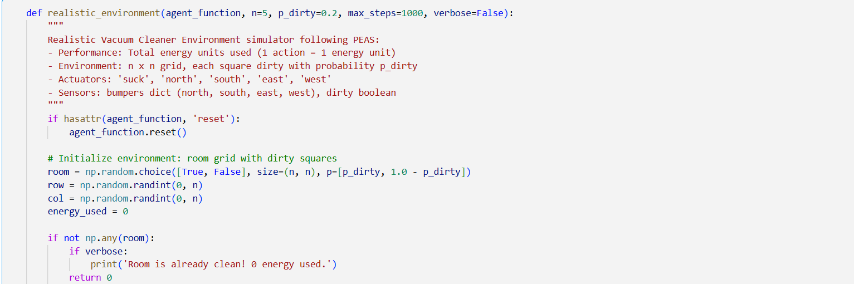

- Cung cấp cảm nhận (Percepts): Tại mỗi bước thời gian, môi trường tạo ra hai thông tin cảm biến truyền vào hàm tác tử:
- bumpers: Từ điển gồm 4 khóa hướng (north, south, east, west) nhận giá trị True nếu robot đang đứng sát biên tường tương ứng (ví dụ: north là row == 0, south là row == n - 1, east là col == n - 1, west là col == 0).
- dirty: Biến boolean phản ánh trạng thái bẩn tại ô hiện tại bool(room[row, col]).
- Cập nhật trạng thái và tính hiệu năng: Mỗi hành động của tác tử tiêu tốn $1$ đơn vị năng lượng (energy_used += 1). Nếu tác tử chọn suck, ô hiện tại chuyển thành False (sạch). Nếu chọn hướng di chuyển và không bị cản bởi tường (not bumpers[d]), tọa độ của robot được cập nhật tương ứng. Trường hợp robot chọn hướng đâm vào tường, vị trí không đổi nhưng vẫn bị tính $1$ đơn vị năng lượng. Vòng lặp kết thúc ngay khi toàn bộ phòng sạch (not np.any(room)) hoặc chạm ngưỡng max_steps.

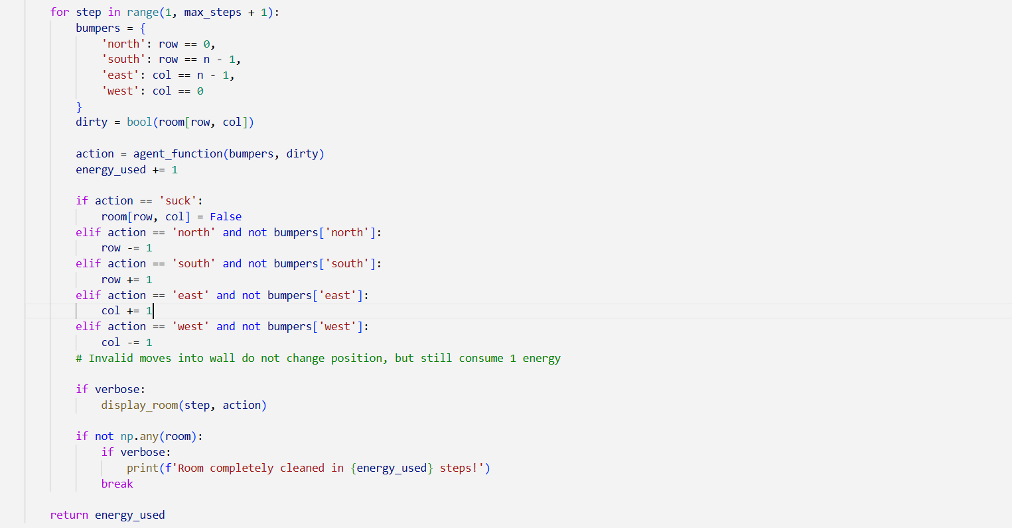

2.2. Nguyên lý và Cài đặt các Tác tử (Task 2: Simple Reflex Agent & Task 3: Model-Based Reflex Agent)
a) Tác tử ngẫu nhiên (simple_randomized_agent)
- Chiến lược: Tác tử hoàn toàn bỏ qua mọi thông tin cảm biến (bumpers và dirty), chỉ chọn ngẫu nhiên đồng đều 1 trong 5 hành động ["north", "east", "west", "south", "suck"].
- Nhận xét khi chạy thử nghiệm 20 – 25 bước: Tác tử hoạt động không hợp lý (irrational): nhiều lần thực hiện hành động suck ngay trên ô đã sạch, bỏ qua ô đang bẩn để đi sang ô khác, và liên tục đâm đầu vào tường làm lãng phí năng lượng.
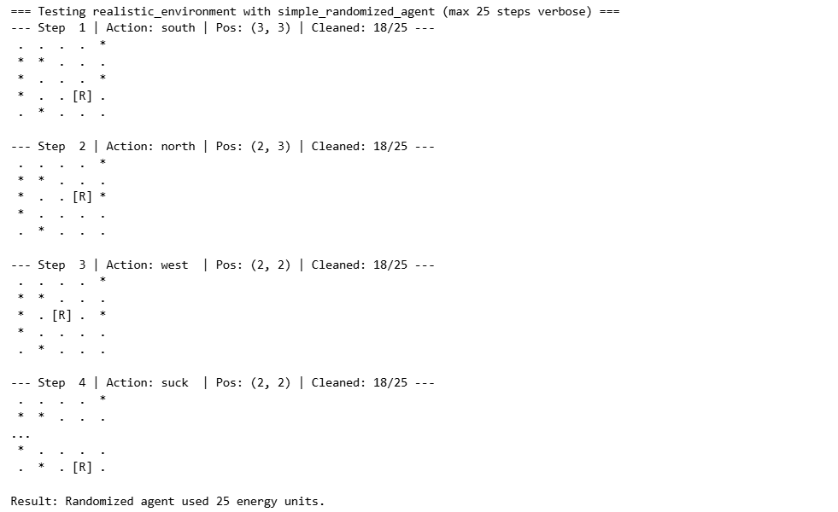
b) Tác tử phản xạ đơn giản (simple_reflex_agent)
- Chiến lược hoạt động: Tác tử không có bộ nhớ nhưng biết sử dụng cảm biến tức thời thông qua bộ luật Điều kiện – Hành động (Condition-Action Rules):
1. Luật 1 (Ưu tiên làm sạch): Nếu cảm biến báo ô hiện tại bẩn (if dirty == True), lập tức trả về hành động 'suck'.
2. Luật 2 (Tránh va chạm tường): Nếu ô hiện tại sạch, lọc ra danh sách các hướng di chuyển hợp lệ không bị chặn bởi tường (valid_moves = [d for d in ['north', 'south', 'east', 'west'] if not bumpers[d]]), sau đó chọn ngẫu nhiên 1 hướng trong danh sách này.
- Ưu/Nhược điểm: Khắc phục hoàn toàn lỗi hút trên ô sạch và lỗi đâm tường của tác tử ngẫu nhiên. Tuy nhiên, do không có trạng thái bên trong để nhớ đường đi, chuyển động của robot vẫn là bước đi ngẫu nhiên (Random Walk), dẫn đến việc đi lặp lại qua các ô đã làm sạch nhiều lần.
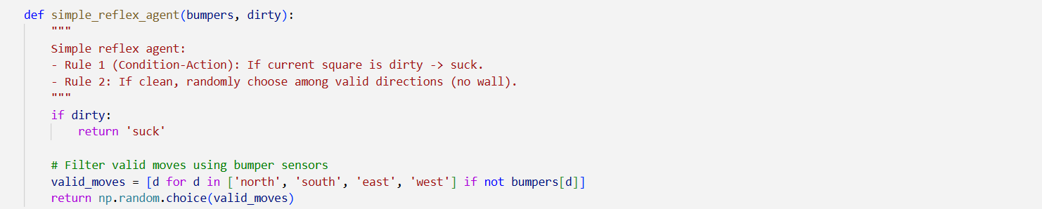
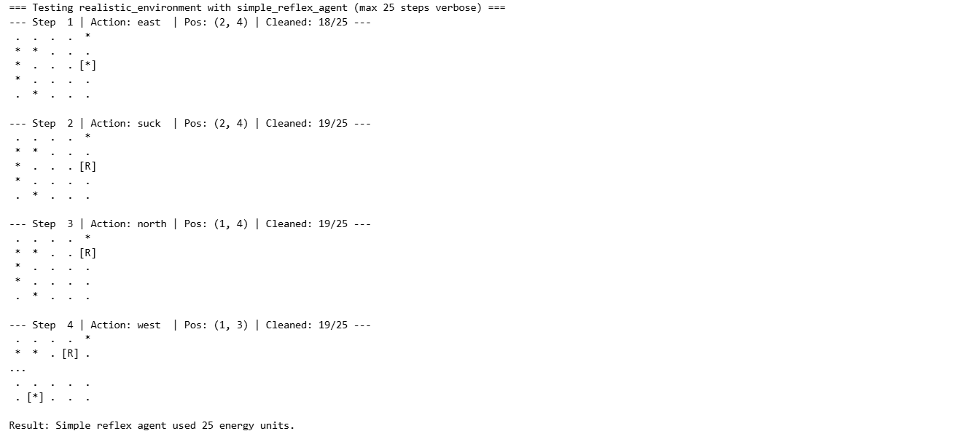

c) Tác tử phản xạ dựa trên mô hình (model_based_reflex_agent)
- Trạng thái bên trong (Internal State): Do môi trường không cung cấp tọa độ toàn cục, tác tử duy trì một từ điển trạng thái state gồm 2 biến:
1. phase: Ghi nhớ giai đoạn thực thi hiện tại của robot, chuyển tiếp tuần tự qua 3 pha: ‘go_north’ ‘go_west’ ‘sweep’.
2. sweep_dir: Ghi nhớ hướng quét ngang hiện tại trong pha quét phòng ('east' hoặc 'west').
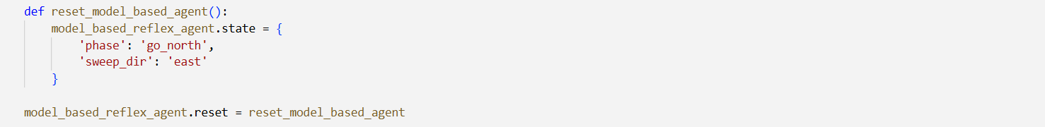
- Chiến lược làm sạch có hệ thống (Boustrophedon / Zigzag Sweep):
1. Luật hút bụi tối cao: Ở bất kỳ pha nào, hễ cảm biến báo dirty == True thì lập tức thực hiện 'suck' trước tiên.
2. Pha 1 (go_north): Robot liên tục di chuyển lên hướng Bắc ('north') cho đến khi chạm tường Bắc (bumpers['north'] == True), sau đó chuyển phase sang 'go_west'.
3. Pha 2 (go_west): Robot di chuyển men theo tường Bắc sang hướng Tây ('west') cho đến khi chạm tường Tây (bumpers['west'] == True). Tại thời điểm này, robot đã tự định vị thành công về góc Tây-Bắc tọa độ (0, 0) của phòng. Trạng thái được chuyển sang phase = 'sweep' với hướng bắt đầu sweep_dir = 'east'.
4. Pha 3 (sweep): Robot di chuyển ngang theo hướng sweep_dir cho đến khi chạm tường biên (Đông hoặc Tây). Ngay khi chạm biên ngang, robot đảo chiều sweep_dir ('east' $↔$ 'west') và bước xuống 1 hàng bằng hành động 'south'. Quá trình quét luống cày lặp lại cho đến khi chạm đáy tường Nam, đảm bảo duyệt qua toàn bộ $n×n$ ô một cách có hệ thống mà không bỏ sót.
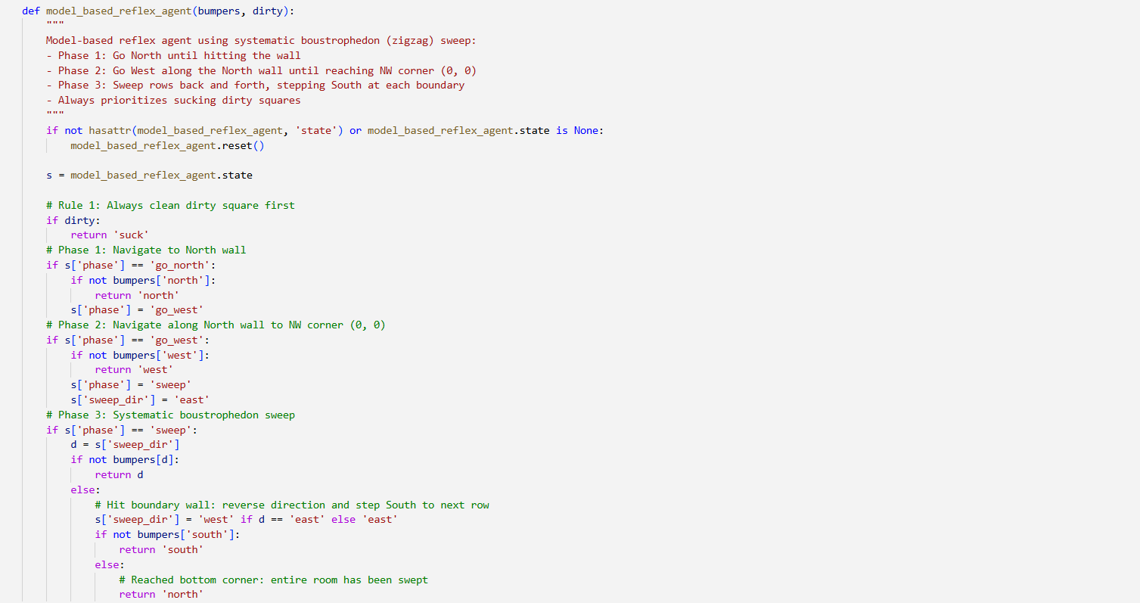
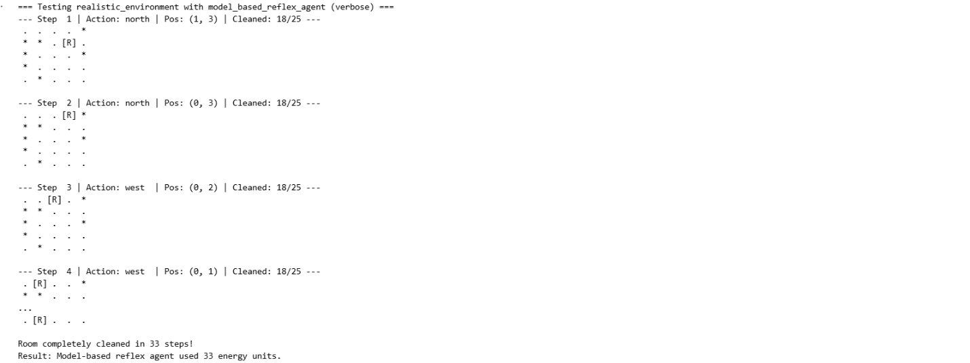
2.3. Kết quả thực nghiệm và So sánh hiệu năng (Task 4: Simulation Study)
Thực nghiệm được tiến hành trên 3 kích thước phòng: $5×5$ (max_steps = 1000), $10×10$ (max_steps = 5000) và $100×100$ (max_steps = 20000) với $100$ lần chạy ngẫu nhiên cho mỗi cấu hình. Độ đo hiệu năng là tổng năng lượng tiêu thụ trung bình (Mean $±$ Std):
Bảng kết quả năng lượng tiêu thụ trung bình (100 lần chạy):
Kích thước | Randomized Agent | Simple Reflex Agent | Model-Based Reflex Agent
$$5×5$$ | $$478.34±249.61$$ | $$93.97±58.27$$ | $$28.18±6.35$$
$$10×10$$ | $$2850.57±1013.44$$ | $$953.28±437.59$$ | $$123.05±8.16$$
$$100×100$$ | $20000.00±0.00$ (Timeout) | $20000.00±0.00$ (Timeout) | $$12091.62±54.44$$

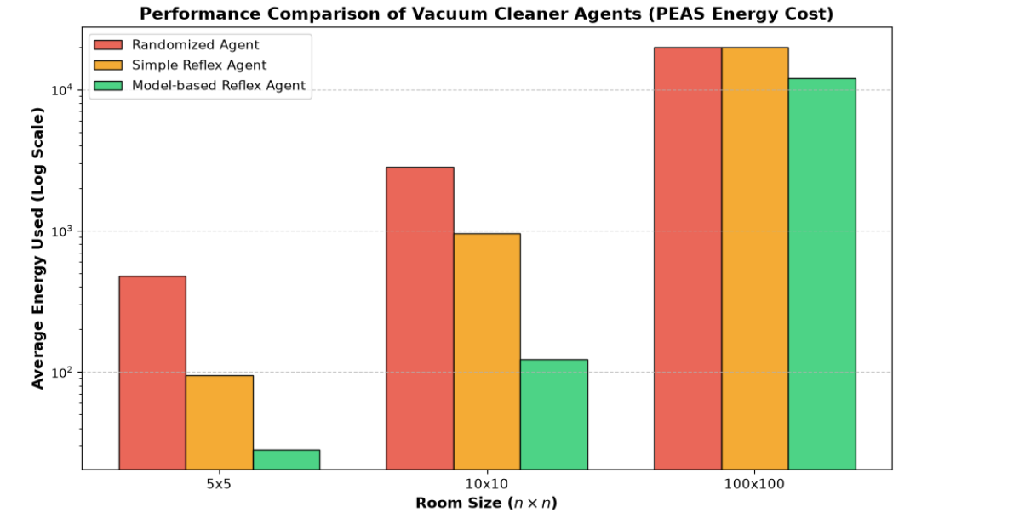
Phân tích và Nhận xét kết quả:
1. Randomized Agent (Tệ nhất): Tiêu tốn năng lượng khổng lồ ngay cả ở phòng nhỏ ($478.34$ bước cho $25$ ô) do vừa đi ngẫu nhiên vừa lãng phí bước đâm tường và hút ô sạch.
2. Simple Reflex Agent (Trung bình): Tốt hơn khoảng $3-5$ lần so với tác tử ngẫu nhiên nhờ loại bỏ các hành động hút thừa và đâm tường ($93.97$ bước ở $5×5$ và $953.28$ bước ở $10×10$). Tuy nhiên, do di chuyển theo bước đi ngẫu nhiên 2 chiều (2D Random Walk), thời gian bao phủ toàn bộ lưới $N=n^{2}$ ô tăng theo hàm $Θ\left(n^{2}\ln^{2}{n}\right)$. Với phòng $100×100$ ($10,000$ ô), số bước kỳ vọng lên tới $≈850,000$ bước, khiến cả Randomized và Simple Reflex đều cạn kiệt ngân sách $20,000$ bước mà không thể làm sạch phòng.
3. Model-Based Reflex Agent (Tối ưu vượt trội): Hiệu năng vượt trội hoàn toàn và có độ lệch chuẩn rất thấp. Chi phí năng lượng bị chặn chặt bởi hàm bậc hai tuyến tính theo số ô: tối đa $2n$ bước định vị về góc $\left(0,0\right)$ + $n^{2}$ bước quét hết phòng + $≈0.2n^{2}$ bước hút rác $≈1.2n^{2}+2n$. Ở phòng $100×100$, tác tử chỉ mất trung bình $12,091.62$ bước để hoàn thành $100\%$ công việc.
2.4. Phân tích tính bền vững (Robustness) và Cải tiến cảm biến nhiễu (Task 5: Robustness & Advanced Task)
a) Đánh giá tính bền vững của tác tử trong các điều kiện môi trường biến đổi:
- Phòng hình chữ nhật không biết trước kích thước ($m×k$): model_based_reflex_agent vẫn hoạt động hoàn hảo vì thuật toán không dùng biến kích thước $n$, mà hoàn toàn dựa vào cảm biến va chạm bumpers để phát hiện biên tường và tự động đảo chiều quét.
- Phòng có hình dạng bất quy tắc (chữ L, hành lang hẹp) hoặc có chướng ngại vật bên trong: Randomized và Simple Reflex vẫn có thể đi tới mọi ô nếu đủ thời gian nhờ tính ngẫu nhiên. Ngược lại, Model-Based Agent sẽ bị lỗi bỏ sót vùng: khi gặp chướng ngại vật hoặc tường lõm giữa phòng, cảm biến bumpers kích hoạt sớm khiến robot tưởng đã chạm biên phòng, lập tức quay đầu và bỏ qua toàn bộ các ô phía sau vật cản. Để khắc phục cần dùng thuật toán lưu bản đồ (DFS / Frontier-based exploration).
- Cảm biến va chạm (Bumper) lỗi 10%: Khi không báo tường lúc có tường, robot đi vào tường làm mất $1$ đơn vị năng lượng mà vị trí không đổi. Với Model-Based Agent, nếu lỗi xảy ra ở pha định vị góc hoặc khi chuẩn bị chuyển hàng sẽ làm lệch nhẹ chu trình, nhưng hao phí năng lượng là không lớn.
- Cảm biến bụi (Dirt sensor) lỗi 10%: Gây ảnh hưởng nghiêm trọng nhất cho Model-Based Agent bản tiêu chuẩn. Vì robot chỉ đi qua mỗi ô đúng $1$ lần duy nhất (Single-pass), nếu ô bẩn bị cảm biến báo nhầm là sạch ($10\%$ xác suất âm tính giả), robot sẽ đi lướt qua và không bao giờ quay lại, để sót trung bình $≈10\%$ lượng rác trong phòng.
b) Giải pháp cải tiến cho cảm biến bụi nhiễu 10% (robust_model_based_agent):
Để khắc phục nhược điểm bỏ sót rác khi cảm biến bụi có tỷ lệ nhiễu $10\%$ (noise_rate = 0.1), tác tử được nâng cấp lên chiến lược Quét 2 lượt độc lập (2-Pass Sweep) thông qua biến trạng thái pass_count:
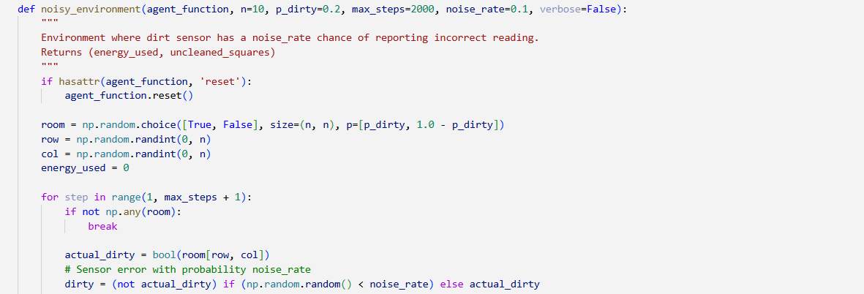
- Sau khi quét xong lượt thứ nhất chạm góc đáy, thay vì dừng lại, nếu pass_count < 2, tác tử đặt lại phase = 'go_north' để quay về góc Tây-Bắc (0, 0) và thực hiện lượt quét thứ hai trên toàn bộ phòng.
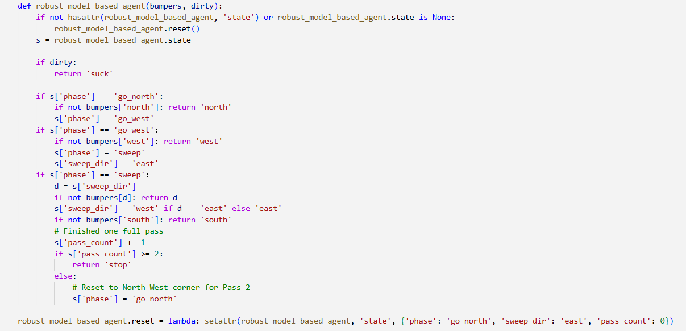
- Cơ sở toán học: Với xác suất bỏ sót rác ở 1 lần đi qua là $0.10$, sau 2 lượt kiểm tra độc lập, xác suất một ô bẩn bị bỏ sót cả 2 lần giảm xuống còn ${\left(0.10\right)}^{2}=0.01$ ($1\%$), tức làm sạch tới $99\%$.
- Kết quả thực nghiệm (100 lần chạy trên phòng $10×10$, nhiễu cảm biến $10\%$):
1. Standard Model-Based (1-Pass): Năng lượng trung bình = $137.1$, Số ô bẩn bị bỏ sót trung bình = $1.95$ ô.
2. Robust Model-Based (2-Pass): Năng lượng trung bình = $208.1$, Số ô bẩn bị bỏ sót trung bình = $0.12$ ô (Giảm tới $93.8\%$ số ô bẩn bị sót).
BÀI 3. GRIDHUNT – TÁC TỬ THỢ SĂN (ĐƠN TÁC TỬ)
3.1. Khảo sát môi trường và Thực nghiệm Tác tử ngẫu nhiên (Section: The Arena Environment & Experimenting With the Agent)
Cơ chế hoạt động của môi trường (arena_environment) và Quái vật (monster_agent_function_simple):
- Đấu trường kích thước $n×n$ khởi tạo vị trí của thợ săn (hunter_pos) và quái vật (monster_pos) ngẫu nhiên trên lưới tọa độ $\left[0,n-1\right]$.
- Ở mỗi lượt đi, quái vật hành động theo hàm monster_agent_function_simple: có xác suất $50\%$ đứng yên tại chỗ (stay) và $12.5\%$ di chuyển theo mỗi hướng trong 4 hướng (north, east, west, south).
- Quy tắc cảm biến (Percepts): Thợ săn luôn biết tọa độ hiện tại của mình (hunter_pos), nhưng thông tin vị trí của quái vật (monster_pos_instrument) chỉ được môi trường cung cấp nếu ở bước ngay trước đó thợ săn chọn hành động 'listen'; ngược lại cảm biến trả về None.
Thực nghiệm với Tác tử thợ săn ngẫu nhiên (simple_randomized_hunter_agent_function):
- Tác tử chọn ngẫu nhiên đồng đều 1 trong 6 hành động: ["north", "east", "west", "south", "teleport", "listen"] mà không quan tâm đến dữ liệu cảm biến.
- Kết quả chạy 100 lần trên đấu trường $10×10$ (max_steps = 100): Danh sách số bước trả về xuất hiện rất nhiều giá trị nan (biểu thị không bắt được quái vật trong giới hạn 100 bước). Thống kê cho thấy thợ săn ngẫu nhiên thất bại tới 52 lần (chỉ bắt được $48/100$ lần) và số bước trung bình trong các lần thành công là $49.44$ bước.
Output: [26, 22, 55, 45, 63, nan, 81, 13, nan, nan, 73, 57, nan, nan, 36, 48, nan, nan, 66, nan, 67, nan, 20, nan, 74, nan, 94, nan, 4, 12, 79, nan, nan, nan, nan, 28, 96, nan, nan, 74, nan, nan, nan, 8, nan, 88, nan, 64, nan, 7, nan, nan, 39, nan, nan, 73, nan, nan, 45, nan, 31, 0, 12, 64, nan, nan, 47, 91, nan, nan, nan, 94, nan, nan, nan, 63, 68, nan, nan, nan, nan, 40, 8, nan, nan, 7, 53, nan, 69, nan, 2, 47, 44, 77, nan, 99, nan, nan, nan, nan]
3.2. Thiết kế và Cài đặt Tác tử phản xạ dựa trên mô hình (Task 1: Your Agent Implementation)
Để giải quyết yêu cầu tại mục Your Agent Implementation trong notebook, hàm model_based_hunter(hunter_location, monster_location) được xây dựng theo chiến lược Listen – Track – Chase (Lắng nghe – Ghi nhớ – Truy đuổi):
- Biểu diễn trạng thái bên trong (Internal State / Memory):
- Tác tử lưu trữ tọa độ mục tiêu thông qua thuộc tính model_based_hunter.memory (lưu mảng 2 phần tử [mr, mc] tương ứng với hàng và cột của quái vật). Khi khởi tạo hoặc gọi reset_hunter(), bộ nhớ được đặt về None.
- Nguyên lý hoạt động và Luật chọn hành động (4 bước):
Bước 1 – Cập nhật bộ nhớ từ cảm biến: Nếu monster_location is not None (tức bước trước vừa thực hiện 'listen'), tác tử ghi nhớ ngay tọa độ mới của quái vật vào model_based_hunter.memory = [int(monster_location[0]), int(monster_location[1])].
Bước 2 – Trinh sát khi chưa có thông tin: Nếu model_based_hunter.memory is None, tác tử chưa biết vị trí mục tiêu nên lập tức trả về hành động 'listen'.
Bước 3 – Kiểm tra mục tiêu di dời (Stale Memory Reset): Tác tử tính khoảng cách chênh lệch theo hàng row_diff = mr - hr và theo cột col_diff = mc - hc. Nếu row_diff == 0 and col_diff == 0 (thợ săn đã bước tới đúng ô đã nhớ nhưng quái vật đã di chuyển sang ô khác), tác tử xóa bộ nhớ cũ (model_based_hunter.memory = None) và trả về 'listen' để lấy lại vị trí mới.
Bước 4 – Truy đuổi tham lam giảm khoảng cách Manhattan: Tác tử so sánh độ lệch tuyệt đối giữa hai trục (abs(row_diff) và abs(col_diff)) và ưu tiên di chuyển theo trục có khoảng cách lớn hơn để rút ngắn khoảng cách Manhattan
$D=|m_{r}-h_{r}|+|m_{c}-h_{c}|$ đúng $1$ đơn vị sau mỗi bước:
- Nếu abs(row_diff) >= abs(col_diff): Trả về 'south' nếu row_diff > 0, ngược lại trả về 'north'.
- Nếu abs(col_diff) > abs(row_diff): Trả về 'east' nếu col_diff > 0, ngược lại trả về 'west'.
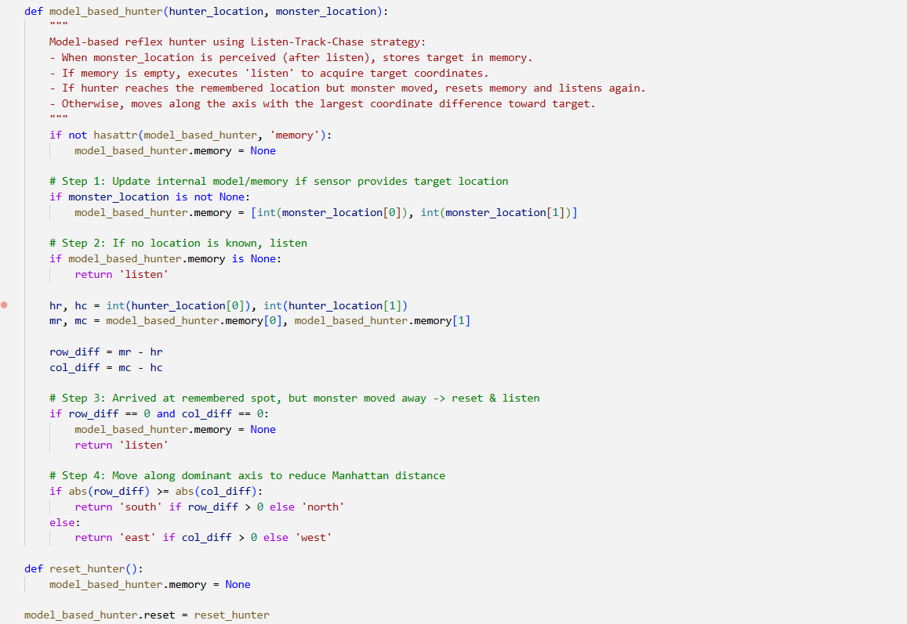
3.3. Thực nghiệm so sánh trên các kích thước đấu trường (Task 2: Your Experiments)
Tại mục Your Experiments, chương trình tiến hành chạy mô phỏng đối chiếu giữa simple_randomized_hunter_agent_function và model_based_hunter với $100$ lần chạy (num_trials = 100, giới hạn max_steps = 300) trên các kích thước đấu trường $10×10$, $30×30$ và mở rộng lên $50×50$.
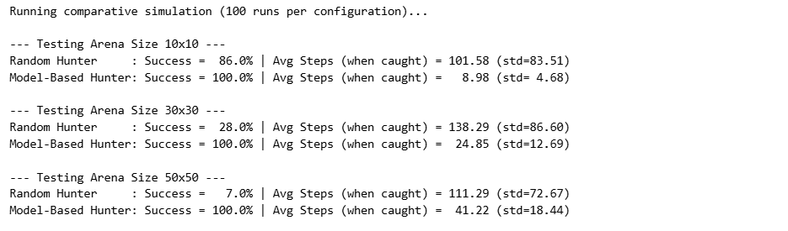

Bảng kết quả thực nghiệm (100 lần chạy cho mỗi cấu hình):
Kích thước đấu trường | Random Hunter – Tỷ lệ thành công (%) | Random Hunter – Số bước TB (khi bắt được) | Model-Based Hunter – Tỷ lệ thành công (%) | Model-Based Hunter – Số bước TB (khi bắt được)
$$10×10$$ | $$86.0\%$$ | $101.58$ bước | $$100.0\%$$ | $8.98$ bước
$$30×30$$ | $$28.0\%$$ | $138.29$ bước | $$100.0\%$$ | $24.85$ bước
$50×50$ (Mở rộng) | $$7.0\%$$ | $111.29$ bước | $$100.0\%$$ | $41.22$ bước

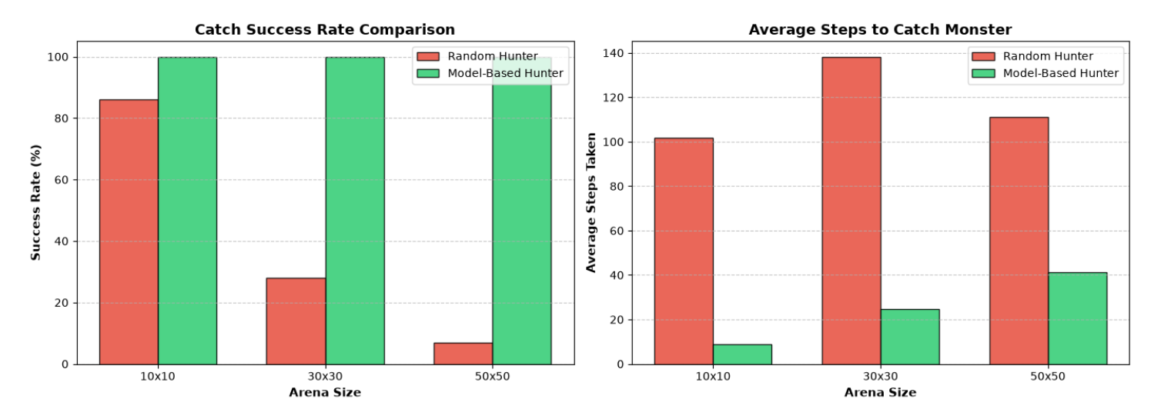
3.4. Phân tích kết luận và Cải tiến tác tử Quái vật (Task 3: Your Conclusion & Monster Agent Improvement)
a) Chiến lược cuối cùng của thợ săn và lý do đạt hiệu quả cao:
- Chiến lược Listen – Track – Chase hoạt động cực kỳ hiệu quả vì kết hợp được việc thu thập thông tin chủ động (listen), lưu trữ trạng thái mục tiêu (memory) và di chuyển có định hướng tối ưu theo khoảng cách Manhattan.
- Do quái vật có xác suất đứng yên lên tới $50\%$ mỗi lượt (p = 0.5 cho hành động stay) và chỉ dịch chuyển tối đa $1$ ô khi di chuyển, tốc độ thu hẹp khoảng cách của thợ săn luôn áp đảo độ lệch vị trí của quái vật, giúp thợ săn nhanh chóng tiếp cận và bắt gọn mục tiêu chỉ sau 1 – 2 chu kỳ lắng nghe.
b) Thảo luận về hành động teleport (Khi nào có lợi, khi nào có hại và tại sao không dùng?):
- Phân tích xác suất: Hành động teleport đưa thợ săn tới một tọa độ ngẫu nhiên đều trên lưới $n×n$. Khoảng cách Manhattan kỳ vọng giữa hai vị trí ngẫu nhiên trên lưới là $E\left[D_{\text{teleport}}\right]≈\frac{2}{3}n$.
- Khi nào teleport có hại (Lý do tác tử không sử dụng): Khi thợ săn đã định vị được quái vật và đang trong đà truy đuổi (khoảng cách thực tế $D<\frac{2}{3}n$), việc dùng teleport có xác suất $≥50\%$ làm thợ săn nhảy ra vị trí xa quái vật hơn ban đầu, đồng thời làm mất dấu tương đối và tốn thêm lượt listen lại. Do đó, di chuyển tất định theo từng bước (chắc chắn giảm khoảng cách $1$ đơn vị/bước) vượt trội hơn hẳn so với bước nhảy ngẫu nhiên.
- Khi nào teleport có lợi: Hành động teleport chỉ có lợi về mặt kỳ vọng toán học khi ở ngay sau bước listen đầu tiên trên một bản đồ rất lớn, thợ săn phát hiện quái vật đang ở góc đối diện cách mình một khoảng cực xa ($D>\frac{2}{3}n$, ví dụ $D≈1.5n÷2n$). Khi đó, teleport giúp đưa khoảng cách kỳ vọng về lại mức trung bình $\frac{2}{3}n$ chỉ trong 1 lượt đi.
c) Ảnh hưởng của kích thước đấu trường đến hiệu năng tác tử:
Với Random Hunter: Khi kích thước đấu trường tăng từ $10×10$ ($100$ ô) lên $30×30$ ($900$ ô) và $50×50$ ($2500$ ô), không gian trạng thái phình to theo hàm bậc hai $O\left(n^{2}\right)$. Bước đi ngẫu nhiên gần như mất hoàn toàn khả năng tình cờ va phải quái vật trong $300$ bước, làm tỷ lệ bắt thành công lao dốc từ $86.0\%$ xuống $28.0\%$ và $7.0\%$.
Với Model-Based Hunter: Khoảng cách khởi tạo trung bình chỉ tăng bậc nhất theo cạnh đấu trường ($≈\frac{2}{3}n$), nên số bước truy đuổi có độ phức tạp tuyến tính $O\left(n\right)$. Tác tử giữ vững tỷ lệ bắt thành công $100.0\%$ ở cả ba kích thước, với số bước trung bình tăng nhẹ và ổn định ($8.98→24.85→41.22$ bước).
d) Đề xuất cải tiến hàm tác tử cho Quái vật (Monster Agent Improvement):
Hàm tác tử của quái vật có thể được nâng cấp thành Tác tử né tránh thông minh (Evasive Agent) như sau:
- Vector lẩn tránh cực đại (Max-Distance Heuristic): Vì hàm monster_agent_function(hunter_pos, monster_pos) nhận trực tiếp tọa độ của cả hai bên, quái vật có thể tính trước vị trí mới $p'$ cho 5 hành động (north, south, east, west, stay) và chọn hành động làm cực đại hóa khoảng cách Manhattan $D\left(p',\text{hunter_pos}\right)=|p'_{0}-h_{r}|+|p'_{1}-h_{c}|$.
- Tránh bẫy góc và biên tường (Boundary & Corner Penalty): Nếu chỉ chạy ra xa một cách tham lam, quái vật sẽ tự dồn mình vào góc tường (nơi chỉ còn 1 – 2 hướng đi hợp lệ) và bị thợ săn bắt gọn. Cần bổ sung hàm mục tiêu trừ điểm phạt khi ô $p'$ nằm sát tường hoặc góc đấu trường:
$$\text{Utility}\left(p'\right)=D\left(p',\text{hunter_pos}\right)-λ⋅\left(I_{\text{wall}}\left(p'\right)+2⋅I_{\text{corner}}\left(p'\right)\right)$$
nhằm hướng quái vật lách qua sườn thợ săn để chạy ra vùng trung tâm thông thoáng.
- Kết hợp nhiễu ngẫu nhiên ($ϵ$-Greedy Perturbation): Duy trì xác suất nhỏ ($15\%$) rẽ vuông góc ngẫu nhiên để phá vỡ các quy luật di chuyển lặp lại, gây khó khăn cho thợ săn.
BÀI 4. GRIDHUNT MULTI-AGENT
Bài 4 mở rộng GridHunt từ bài toán đơn tác tử sang hệ đa tác tử cạnh tranh, trong đó hai hunter cùng truy đuổi một monster. Mục tiêu thực nghiệm là đánh giá tác động của việc sử dụng thông tin vị trí, so sánh ít nhất hai chiến lược hunter và khảo sát ảnh hưởng của kích thước arena.
4.1. Mô tả môi trường
GridHunt sử dụng arena dạng lưới n×n gồm Hunter 1, Hunter 2 và một Monster. Môi trường hoạt động theo lượt và có tính ngẫu nhiên do chính sách di chuyển của monster và hành động teleport. Trong phiên bản notebook này, hunter được cung cấp trực tiếp vị trí hiện tại của monster ở mỗi lượt.
Đặc điểm | Mô tả
Multi-agent | Có nhiều hunter cùng tham gia truy đuổi một monster.
Competitive | Hai hunter cạnh tranh để là agent bắt được monster.
Stochastic | Monster di chuyển ngẫu nhiên; teleport đưa hunter tới vị trí ngẫu nhiên.
Fully observable | Hunter nhận trực tiếp vị trí monster trong phiên bản multi-agent.
Discrete | Trạng thái và hành động được biểu diễn trên lưới.

Theo PEAS của phiên bản multi-agent: Performance được thể hiện qua khả năng bắt monster nhanh và thắng hunter đối thủ; Environment là bounded grid n×n; Actuators gồm north, south, east, west và teleport; Sensors cung cấp vị trí hunter và monster.
4.2. Random Hunter
Random Hunter được dùng làm baseline. Agent không khai thác vị trí monster, không duy trì memory và không có mô hình dự đoán. Mỗi lần quyết định chỉ chọn ngẫu nhiên một hành động trong tập hành động khả dụng.
Hàm Random Hunter
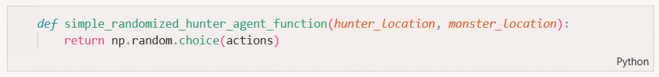

Cấu trúc trên cho thấy observation monster_location được truyền vào hàm nhưng không được sử dụng. Vì vậy agent là baseline phù hợp để kiểm tra mức lợi ích của việc đưa thông tin trạng thái vào quyết định.
4.3. Direct Greedy Hunter
Direct Greedy sử dụng vị trí hiện tại của hunter và monster để chọn hướng di chuyển làm giảm khoảng cách Manhattan. Thuật toán tính độ lệch theo hàng và cột, sau đó ưu tiên trục có độ lệch tuyệt đối lớn hơn.
Main of Direct Greedy Hunter
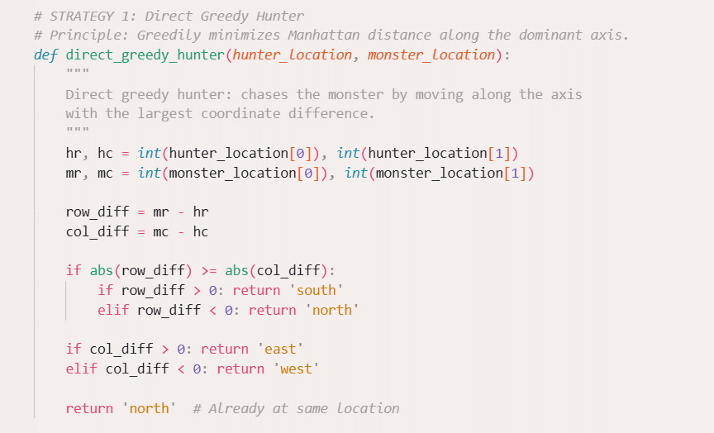

Về mặt khái niệm, chiến lược này tương ứng với greedy pursuit theo khoảng cách Manhattan D = |Δr| + |Δc|. Mỗi quyết định chỉ cần một số phép tính số học đơn giản nên chi phí tính toán trên mỗi bước là O(1). Hạn chế là agent chỉ dùng trạng thái hiện tại, không trực tiếp ước lượng vận tốc của monster và không xét vị trí hunter đối thủ.
4.4. Predictive Intercept Hunter
Predictive Intercept mở rộng Direct Greedy bằng cách lưu vị trí monster ở bước trước. Từ độ dịch chuyển giữa hai lần quan sát, agent ước lượng vị trí bước kế tiếp rồi di chuyển về phía tọa độ dự đoán.
Cập nhật memory và dự đoán một bước
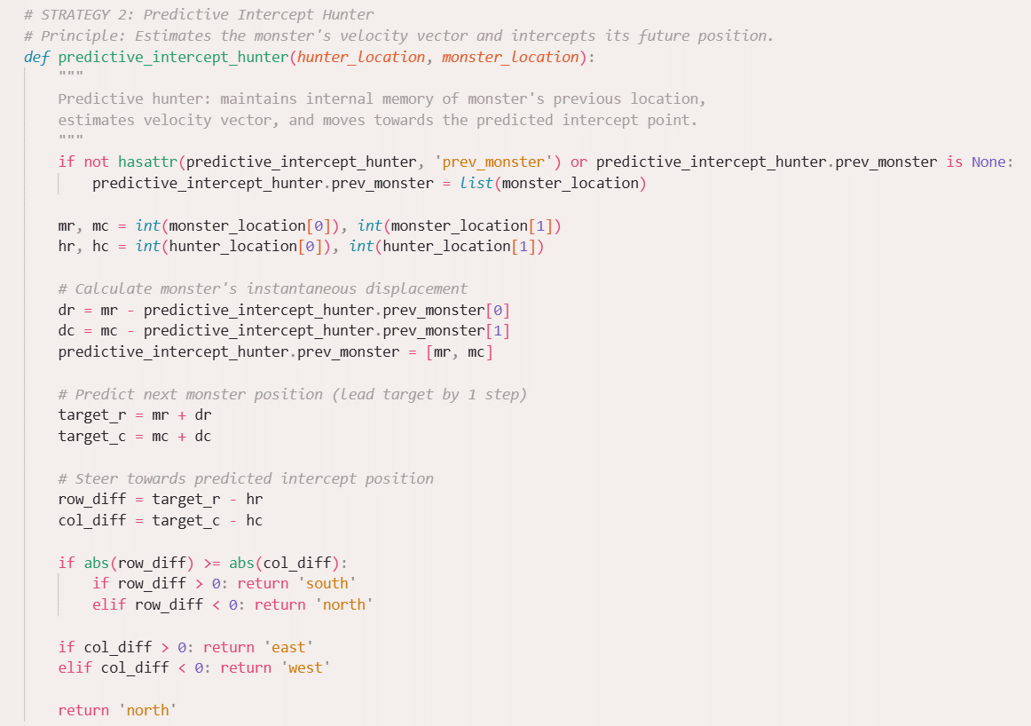

Khác biệt chính so với Direct Greedy nằm ở internal state. Predictive Intercept sử dụng current percept kết hợp previous percept để suy ra xu hướng di chuyển. Đây là một predictive/model-based reflex-style heuristic, không phải machine-learning agent vì không có quá trình huấn luyện hay tham số học từ dữ liệu.

4.5. Thiết lập thực nghiệm
Thành phần | Giá trị
Arena | 20×20 và 30×30
Runs / matchup | 100
Maximum steps | 150
Matchup 1 | Direct vs Random
Matchup 2 | Predictive vs Random
Matchup 3 | Direct vs Predictive

Conditional average capture steps chỉ được tính trên các episode mà hunter tương ứng thắng. Do đó chỉ số này không phải là số bước trung bình trên toàn bộ 100 episode. Trường hợp không có episode thắng được ghi là N/R trong bảng.
4.6. Kết quả thực nghiệm
Arena 20×20
Matchup | H1 Win | H2 Win | Monster | Conditional Avg. Steps
Direct vs Random | 98% | 2% | 0% | Direct 12.8; Random 17.0
Predictive vs Random | 98% | 2% | 0% | Predictive 12.8; Random 11.5
Direct vs Predictive | 59% | 41% | 0% | Direct 9.5; Predictive 7.7

Arena 30×30
Matchup | H1 Win | H2 Win | Monster | Conditional Avg. Steps
Direct vs Random | 98% | 2% | 0% | Direct 21.9; Random 10.0
Predictive vs Random | 100% | 0% | 0% | Predictive 18.3; Random N/R
Direct vs Predictive | 55% | 45% | 0% | Direct 15.3; Predictive 14.8
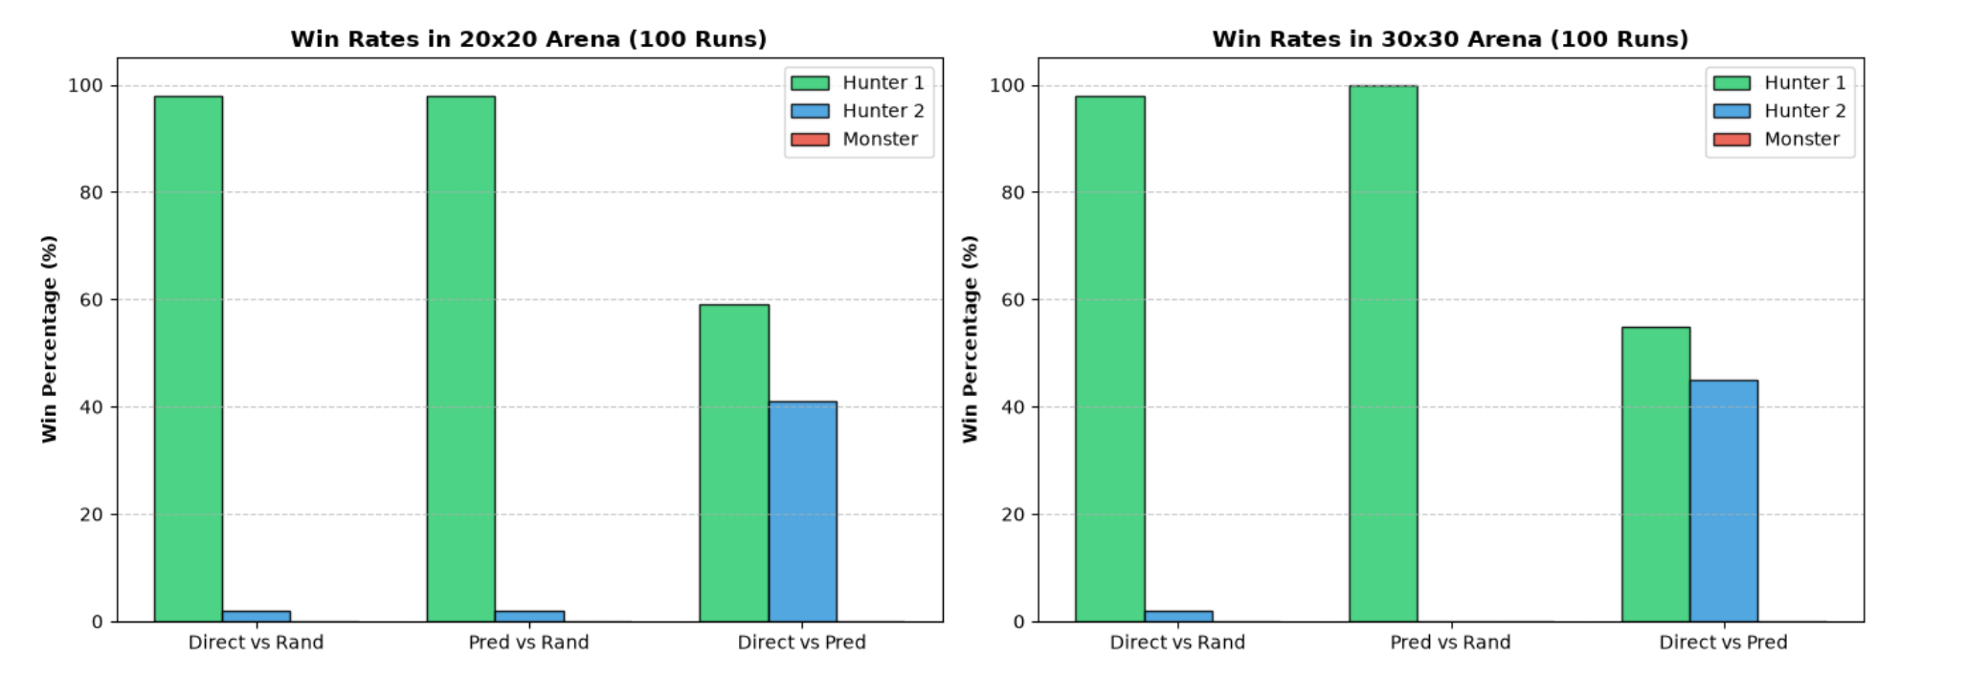
Hình 6.1. Tỷ lệ thắng theo từng Matchup
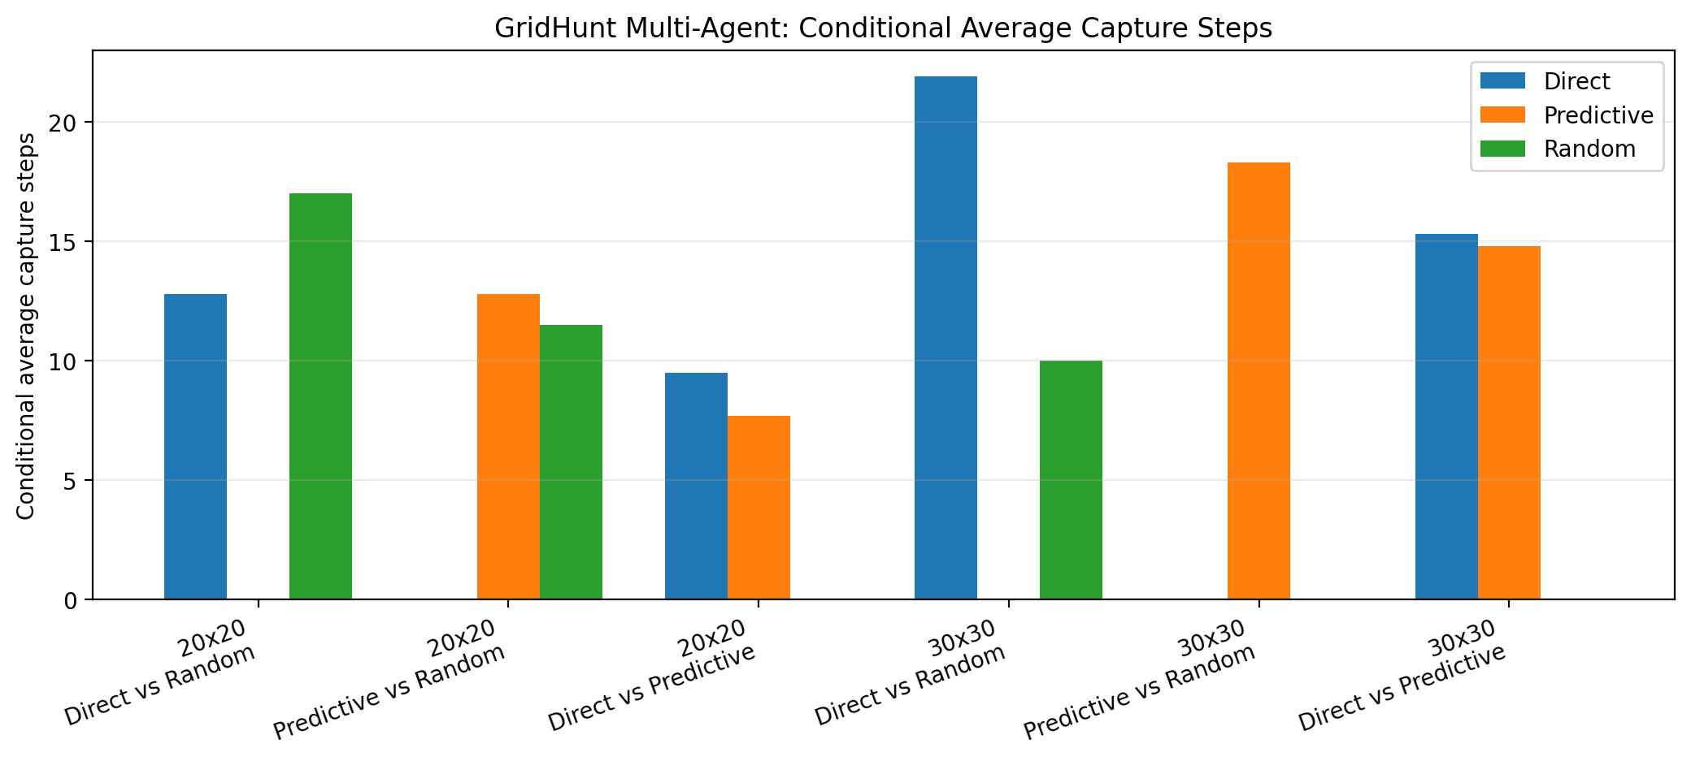
4.7. Phân tích kết quả
Trong các điều kiện được kiểm thử, cả Direct và Predictive đều có tỷ lệ thắng cao khi đối đầu với Random. Ở đấu trực tiếp, Direct ghi nhận 59% so với 41% của Predictive trên arena 20×20 và 55% so với 45% trên arena 30×30. Đồng thời, Predictive có conditional average capture steps thấp hơn Direct ở cả hai kích thước: 7.7 so với 9.5 trên 20×20 và 14.8 so với 15.3 trên 30×30.
Hai chỉ số này phản ánh hai khía cạnh khác nhau. Win rate mô tả khả năng thắng matchup, trong khi conditional average capture steps chỉ phản ánh tốc độ trong các episode mà agent thắng. Vì vậy, không nên dùng một chỉ số duy nhất để diễn giải toàn bộ hành vi.
4.8. Ảnh hưởng của kích thước arena
Khi arena tăng từ 20×20 lên 30×30, capture time của các agent có định hướng tăng. Direct trong Direct vs Random tăng từ 12.8 lên 21.9 bước; Predictive trong Predictive vs Random tăng từ 12.8 lên 18.3. Trong đấu Direct vs Predictive, Direct tăng từ 9.5 lên 15.3, còn Predictive tăng từ 7.7 lên 14.8.
Xu hướng này phù hợp với việc arena lớn hơn tạo ra nhiều khả năng phân cách ban đầu hơn và đòi hỏi nhiều bước di chuyển hơn trước khi hai agent tiếp cận nhau. Kết luận này chỉ áp dụng cho hai kích thước đã được kiểm thử và chính sách monster hiện tại.
4.9. Phân tích hành động Teleport
Teleport đưa hunter tới một tọa độ ngẫu nhiên trên lưới. Về mặt hành vi, teleport có thể tình cờ đưa hunter gần monster nhưng cũng có thể làm mất vị trí thuận lợi đang có. Nếu hunter đã quan sát mục tiêu và đang di chuyển theo hướng có lợi, một bước teleport có thể phá vỡ quỹ đạo truy đuổi.
4.10. Đề xuất Cooperative Multi-Agent
Theo yêu cầu bài tập, môi trường cạnh tranh có thể được chuyển thành cooperative multi-agent bằng cách cho hai hunter chia sẻ thông tin và tối ưu một mục tiêu chung: giảm thời gian để bất kỳ hunter nào bắt được monster.
Một phương án là chia vai trò pursuer–interceptor. Pursuer dùng chiến lược Direct Greedy để tiếp cận mục tiêu hiện tại, trong khi interceptor sử dụng vị trí monster ở bước trước để dự đoán vị trí tiếp theo. Một phương án khác là pincer formation, trong đó hai hunter tiếp cận từ các phía khác nhau để hạn chế hướng thoát của monster.
Shared information: current monster position, previous monster position, current hunter positions và estimated movement direction.
Role assignment: một hunter làm pursuer, hunter còn lại làm interceptor.
Coordinated objective: giảm capture time chung thay vì cạnh tranh nội bộ.
Đây là đề xuất thiết kế, không phải kết quả thực nghiệm. Notebook hiện tại chưa implement và validate cooperative policy nên không đưa ra số liệu định lượng cho phần này.
4.11. Kết luận
Bài 4 cho thấy việc khai thác thông tin trạng thái giúp hunter đưa ra quyết định có định hướng tốt hơn baseline ngẫu nhiên trong các điều kiện được kiểm thử. Direct Greedy sử dụng vị trí hiện tại và giảm Manhattan distance, trong khi Predictive Intercept bổ sung memory và one-step prediction. Kết quả tournament cho thấy hai chiến lược đều cạnh tranh hiệu quả trước Random; trong head-to-head, Direct có win rate cao hơn trong các output đã lưu, còn Predictive có conditional average capture steps thấp hơn.

BÀI 5. LUNAR LANDER
Bài 5 chuyển từ lưới rời rạc sang môi trường mô phỏng vật lý LunarLander-v3. Tác tử phải ánh xạ trạng thái vật lý liên tục sang một trong bốn action điều khiển động cơ. Đây là phần thể hiện rõ giới hạn của các luật phản xạ cục bộ khi quán tính, chuyển động ngang và quay liên kết với nhau.
5.1. Mô tả môi trường
Notebook sử dụng LunarLander-v3 trên Gymnasium. Tác tử nhận vector observation 8 chiều và chọn một trong bốn action rời rạc. Notebook ghi nhận Action Space = Discrete(4), Observation Space là vector liên tục 8 chiều, giới hạn tối đa 1000 bước/episode, và Nondeterministic = False trong thông tin môi trường được truy vấn.
5.2. Observation Space
Index | Biến | Ý nghĩa
0 | X | Vị trí ngang của tàu
1 | Y | Vị trí dọc / độ cao
2 | VX | Vận tốc ngang
3 | VY | Vận tốc dọc
4 | ANGLE | Góc nghiêng của tàu
5 | ANGULAR_VELOCITY | Vận tốc góc
6 | LEFT_LEG_CONTACT | Chân trái có tiếp xúc mặt đất
7 | RIGHT_LEG_CONTACT | Chân phải có tiếp xúc mặt đất

Điểm quan trọng là observation liên tục trong khi action rời rạc. Engine không đặt trực tiếp vị trí tàu mà thay đổi gia tốc, vận tốc và trạng thái quay; vì vậy một action có thể tạo ảnh hưởng ở các bước sau.
5.3. Action Space
Action | Ý nghĩa
0 — NO_OP | Không kích hoạt động cơ
1 — LEFT | Động cơ định hướng trái
2 — MAIN | Động cơ chính
3 — RIGHT | Động cơ định hướng phải
5.4. Cơ chế reward và cách lấy kết quả
Hàm run_episode() thực hiện vòng lặp reset → agent(observation) → env.step(action) cho đến khi episode kết thúc. Tuy nhiên, theo code hiện tại, hàm trả về reward của bước cuối thay vì cộng toàn bộ reward qua trajectory. Vì vậy trong phần này chỉ nên gọi chỉ số là Mean Returned Reward hoặc terminal reward theo cách đánh giá hiện tại của notebook, không gọi là Total Episode Return.
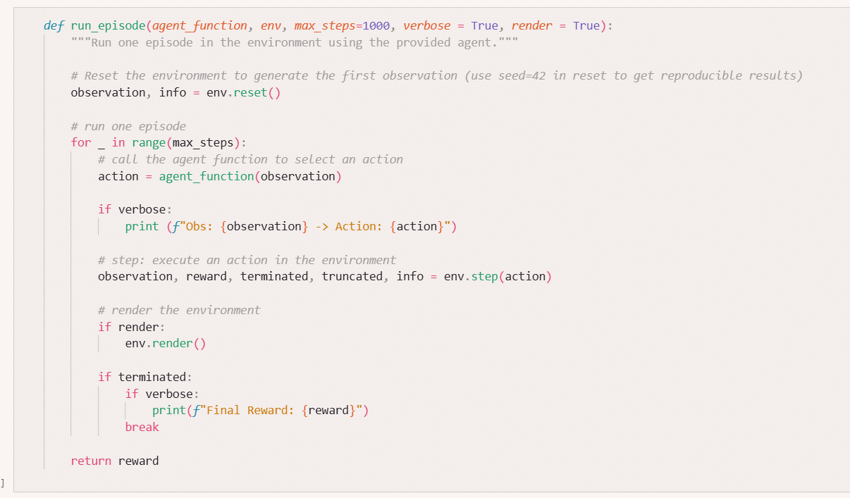
5.5. Random Agent
Random Agent bỏ qua toàn bộ observation và chọn đều bốn action. Agent được dùng làm baseline để minh họa trường hợp decision making không khai thác thông tin trạng thái.
Random Agent
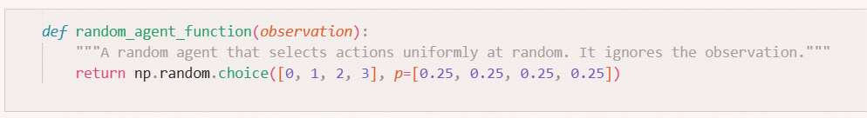

Raw output hiện có chỉ lưu một episode minh họa và episode đó kết thúc với Final Reward = -100. Với kích thước mẫu là một episode, chưa thể suy ra success rate hay độ ổn định đại diện cho nhiều episode.
5.6. Rocket Simple Reflex Agent
Rocket Agent triển khai simple reflex bằng một luật điều kiện–hành động: khi vận tốc rơi theo phương dọc nhỏ hơn -0.4, bật main engine; nếu không thì NO_OP.
Rocket Simple Reflex Agent
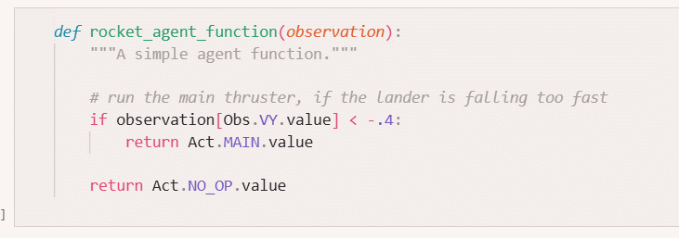

Luật trên chỉ sử dụng VY. Agent không kiểm soát trực tiếp vị trí ngang X, vận tốc ngang VX, góc nghiêng, vận tốc góc, trạng thái hai chân hoặc độ lệch so với landing pad. Vì vậy, việc giảm tốc độ rơi không đồng nghĩa với việc tàu đã có quỹ đạo hạ cánh phù hợp.
5.7. Heuristic PD Reflex Agent
Heuristic PD Reflex Agent mở rộng phạm vi thông tin sử dụng bằng cách đọc toàn bộ tám biến observation và tổ chức decision logic theo nhóm luật có thứ tự ưu tiên: touchdown handling, attitude control, horizontal control và vertical descent control.
Touchdown handling
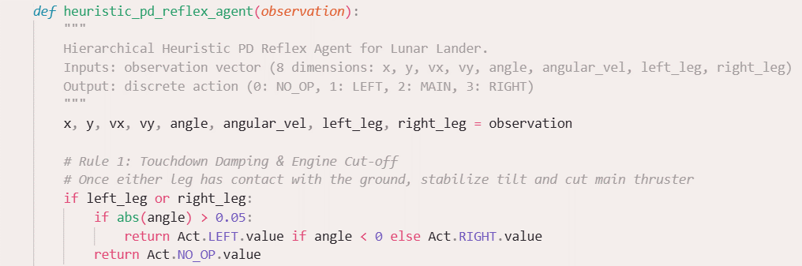

Horizontal / attitude control
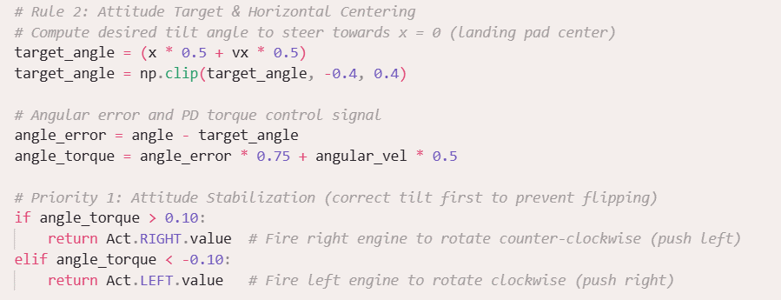

Vertical descent control
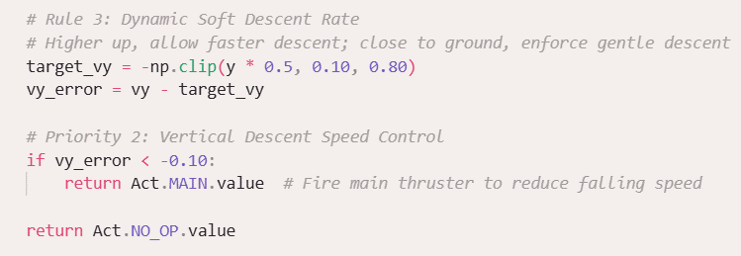

Các tham số hiện tại gồm target-angle clipping [-0.4, 0.4], hệ số vị trí ngang 0.5, hệ số vận tốc ngang 0.5, hệ số sai lệch góc 0.75, hệ số vận tốc góc 0.5, touchdown angle threshold 0.05, torque threshold 0.10 và điều kiện bật main engine khi vy_error < -0.10. Các tham số trên được giữ theo cấu hình hiện tại của notebook; code kiểm chứng được trích tại Phụ lục B.
Controller trên có dạng PD-like vì tín hiệu điều khiển góc gồm thành phần sai lệch góc và vận tốc góc, nhưng không có integral term. Do đó không nên gọi đây là PID đầy đủ.

5.8. Thiết lập thực nghiệm
5.8.1. Bảng raw output hiện có
Yêu cầu bài tập quy định đánh giá mỗi agent trên 100 episode. Tuy nhiên, raw output hiện tại của notebook chưa đồng nhất số episode giữa ba agent. Vì vậy bảng dưới đây được trình bày như một bảng ghi nhận raw evidence, không phải protocol 100/100/100 hoàn chỉnh.
Agent | Episode thực tế trong output | Mean Returned Reward | Success | Crash
Random Agent | 1 episode minh họa | -100.0 | 0% observed | 100% observed
Rocket / Simple Reflex | 1000 | -98.6 | 7/1000 = 0.7% | 993/1000 = 99.3%
Heuristic PD Reflex | 100 | 20.00 | 60/100 = 60.0% | 40/100 = 40.0%
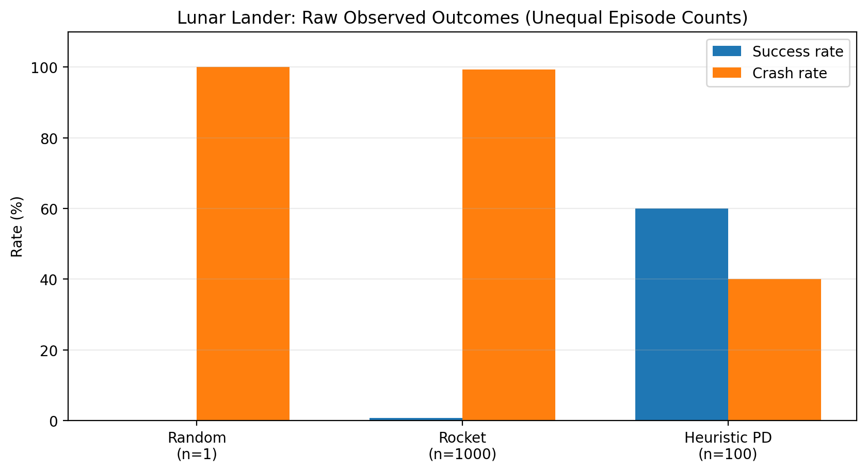
5.9. Kết quả và phân tích độ ổn định
Random Agent chỉ có một episode quan sát được và episode đó kết thúc với -100. Vì kích thước mẫu quá nhỏ, chưa thể suy ra success rate hoặc độ ổn định của agent từ episode minh họa này.
Rocket Agent có 7 episode thành công và 993 episode crash trên 1000 episode, tương ứng success rate 0.7% và crash rate 99.3%. Phân bố này tập trung gần như hoàn toàn ở hai terminal outcomes -100 và +100.
Heuristic PD có 60 success và 40 crash trên 100 episode, với Mean Returned Reward bằng 20.00. Phân bố reward quan sát được gồm 60 giá trị +100 và 40 giá trị -100. Đây là bằng chứng cho thấy controller có thể hạ cánh thành công trong một phần các trạng thái ban đầu, nhưng vẫn còn một tỷ lệ crash đáng kể.
Random Agent hiện chỉ có một episode minh họa nên chưa đủ dữ liệu để đánh giá độ ổn định. Notebook cũng không tính standard deviation hoặc confidence interval; do đó “độ ổn định” trong phần này chỉ được mô tả qua success/crash distribution và mean returned reward, không phải kết luận thống kê đầy đủ.
5.10. So sánh ba tác tử
Random Agent không sử dụng observation. Rocket bắt đầu khai thác state nhưng chỉ tập trung vào vertical velocity. Heuristic PD sử dụng X, Y, VX, VY, ANGLE, ANGULAR_VELOCITY và contact state, nhờ đó có thể xử lý đồng thời vị trí ngang, tư thế và tốc độ rơi.
Dữ liệu raw hiện tại cho thấy Heuristic PD có 60% success trên 100 episode, trong khi Rocket có 0.7% trên 1000 episode. Tuy nhiên, do ba agent chưa được đánh giá với cùng số episode trong output hiện tại, các con số này không nên được trình bày như một comparison protocol công bằng 100/100/100. Đặc biệt, Random chỉ có một episode quan sát được.
5.11. Vì sao local reflex khó đạt hiệu năng cao?
Quán tính và tác động trễ: engine làm thay đổi gia tốc trước khi ảnh hưởng đầy đủ đến vận tốc và vị trí.
Động lực học ngang và quay liên kết: X, VX, ANGLE và ANGULAR_VELOCITY phải được xử lý đồng thời.
Ngưỡng cố định: các giá trị 0.05 và 0.10 được chọn thủ công nên không nhất thiết phù hợp với mọi trạng thái.
Action rời rạc: agent chỉ có các lệnh bật/tắt engine, không có throttle liên tục để điều chỉnh lực đẩy tinh tế.
Thiếu kế hoạch dài hạn: controller chủ yếu phản ứng từ state hiện tại và không mô phỏng đầy đủ trajectory tương lai.
Vì vậy, thêm percept giúp controller phản ứng với nhiều khía cạnh hơn nhưng không tự động thay thế được một mô hình động lực học hoặc một bộ điều khiển có khả năng dự đoán trajectory dài hơn.
5.12. Kết luận Bài 5
Bài 5 minh họa rõ sự khác biệt giữa ba mức độ khai thác thông tin. Random Agent bỏ qua state; Rocket sử dụng một luật phản xạ đơn giản dựa trên vertical velocity; Heuristic PD mở rộng điều khiển sang vị trí, vận tốc ngang, orientation, angular velocity và touchdown state. Raw output hiện tại ghi nhận 60/100 success cho Heuristic PD và 7/1000 success cho Rocket, nhưng các evaluation counts chưa đồng nhất. Quan trọng hơn, thí nghiệm cho thấy local reflex control dù giàu percept hơn vẫn bị giới hạn bởi inertia, coupled dynamics, discrete actions và fixed thresholds.
6. SO SÁNH TỔNG HỢP NĂM BÀI
Sau khi lần lượt khảo sát Robot Vacuum, GridHunt Single-Agent, GridHunt Multi-Agent và Lunar Lander, phần này tổng hợp các khía cạnh chung của intelligent agent. Bài 1 được dùng làm khung PEAS và phân loại môi trường, còn các bài 2–5 cung cấp các ví dụ thực nghiệm về phản xạ, memory, prediction và control.
6.1. So sánh môi trường và đặc tính bài toán
Tiêu chí | Robot Vacuum | GridHunt Single | GridHunt Multi | Lunar Lander
Không gian | Lưới rời rạc | Lưới rời rạc | Lưới rời rạc | Không gian vật lý liên tục
Quan sát | Một phần | Một phần | Đầy đủ về monster | Đầy đủ theo vector 8-D
Tính ngẫu nhiên | Khởi tạo | Monster + teleport | Monster + teleport | Khởi tạo episode / physics environment
Tác tử | Đơn tác tử | Hunter vs Monster | Hai hunter cạnh tranh + monster | Đơn tác tử
Action | 4 hướng + suck | Di chuyển + teleport + listen | Di chuyển + teleport | 4 engine actions
Thách thức chính | Bao phủ phòng | Thông tin mục tiêu ẩn | Cạnh tranh và truy đuổi | Điều khiển động lực học

6.2. State Representation
State representation thay đổi rõ theo từng bài. Robot Vacuum chỉ nhận thông tin cục bộ về bumpers và dirty. GridHunt Single-Agent biết vị trí của chính mình và chỉ nhận vị trí monster sau listen. GridHunt Multi-Agent cung cấp trực tiếp vị trí monster, còn Predictive Intercept bổ sung previous state. Lunar Lander cung cấp tám biến vật lý liên tục, cho phép controller xem xét đồng thời position, velocity, orientation và contact state.
6.3. Memory và Internal State
Agent / bài | Memory / Internal State
Randomized Agent | Không sử dụng trạng thái để ra quyết định.
Simple Reflex Robot Vacuum | Không lưu lịch sử; chỉ dùng percept hiện tại.
Model-Based Robot Vacuum | Lưu phase và sweep direction để thực hiện đường quét có hệ thống.
Model-Based GridHunt | Lưu vị trí monster đã nghe được.
Predictive Intercept | Lưu vị trí monster ở bước trước để suy ra displacement.
Lunar Heuristic PD | Không có learned memory; quyết định dựa trên state hiện tại.

6.4. Reactive và Predictive Agent
Direct Greedy là phản xạ theo current state. Predictive Intercept bổ sung lịch sử quan sát để ước lượng target tiếp theo. Đây là bước chuyển từ “phản ứng với cái đang thấy” sang “phản ứng có xét xu hướng chuyển động”. Trong Lunar Lander, Heuristic PD vẫn là controller phản xạ theo state hiện tại, nhưng state giàu hơn nhiều và có feedback điều khiển góc, tốc độ và độ lệch ngang.
6.5. Action Space và Environment Dynamics
Robot Vacuum và GridHunt có action mang ý nghĩa không gian trực tiếp: một lệnh di chuyển thay đổi ô hiện tại. Lunar Lander khác biệt vì engine action thay đổi gia tốc và rotation, từ đó ảnh hưởng velocity và trajectory trong nhiều bước sau. Đây là nguyên nhân khiến luật phản xạ cục bộ gặp khó khăn hơn trong môi trường vật lý.
6.6. Single-Agent và Multi-Agent
Bài 4 cho thấy khi xuất hiện đối thủ, objective không chỉ là “thực hiện tác vụ” mà còn là đạt mục tiêu trước tác tử khác. Vì vậy, cùng một percept có thể dẫn đến quyết định phụ thuộc vào hành vi của đối thủ. Đề xuất cooperative extension cho thấy chỉ cần thay đổi objective và communication, cùng một môi trường có thể chuyển từ competitive sang cooperative.
6.7. Bảng tổng hợp năm bài
Tiêu chí | Bài 1 | Bài 2 | Bài 3 | Bài 4 | Bài 5
Vai trò | PEAS + classification | Vacuum control | Single-agent pursuit | Multi-agent pursuit | Physical landing control
Agent tiêu biểu | — | Simple/Model-Based | Model-Based Hunter | Direct/Predictive | Rocket/Heuristic PD
Memory | Khung khái niệm | Có ở Model-Based | Có | Có ở Predictive | Không learned memory
Prediction | — | Không | Không explicit trajectory | One-step | Không explicit trajectory
Metric | Theo bài toán | Energy | Success + steps | Win rate + steps | Reward + success/crash

7. THẢO LUẬN TỔNG HỢP
7.1. Vai trò của percept
Một agent chỉ có thể ra quyết định tốt trong phạm vi thông tin mà nó nhận được. Robot Vacuum simple reflex có thể tránh tường và hút bụi đúng lúc vì percept chứa dirty và bumpers. Trong GridHunt, Listen bổ sung thông tin mục tiêu còn bị ẩn. Lunar Lander cung cấp một vector trạng thái phong phú, cho phép controller quan sát cả chuyển động ngang, dọc và quay. Do đó, state representation là một thành phần trực tiếp định hình chiến lược hành động.
7.2. Vai trò của Internal State
Internal state giúp agent vượt qua giới hạn của một percept đơn lẻ. Model-Based Robot Vacuum dùng phase và sweep direction để quét phòng có hệ thống. Model-Based Hunter lưu vị trí monster đã quan sát để tiếp tục truy đuổi sau khi percept trở lại None. Predictive Intercept dùng previous position để tạo một ước lượng tương lai. Các ví dụ này cho thấy memory không chỉ để “ghi nhớ”, mà để biến lịch sử quan sát thành thông tin phục vụ quyết định.

7.3. Vì sao heuristic thường cải thiện random?
Random agent không khai thác cấu trúc của bài toán. Khi thêm một nguyên tắc đơn giản nhưng đúng với dynamics của environment, agent có thể loại bỏ nhiều hành động lãng phí. Trong Robot Vacuum, luật không hút ô sạch và không chọn hướng đang bị tường chặn đã loại bỏ các hành động vô ích. Trong GridHunt, Manhattan-distance reduction giúp hunter di chuyển theo mục tiêu thay vì đi ngẫu nhiên. Trong Lunar Lander, việc kiểm soát VY, sau đó thêm X, VX và orientation, tạo ra feedback có mục tiêu hơn.
7.4. Tại sao prediction không phải lúc nào cũng đồng nghĩa với win rate cao hơn?
Prediction phụ thuộc vào độ đúng của giả định về dynamics. Trong GridHunt, one-step prediction có thể hữu ích khi monster di chuyển đơn giản, nhưng nếu mục tiêu thay đổi hành vi hoặc arena phức tạp hơn, dự đoán hiện tại có thể sai. Bảng kết quả cũng cho thấy Direct và Predictive có hai dạng ưu thế khác nhau: một chiến lược có head-to-head win rate cao hơn, trong khi chiến lược kia có conditional capture time thấp hơn.
7.5. Ảnh hưởng của environment dynamics
GridHunt có movement trực tiếp trên grid, nên distance reduction có quan hệ khá rõ với action. Lunar Lander có second-order effects: engine action trước hết làm thay đổi gia tốc, sau đó velocity và vị trí thay đổi theo thời gian. Chính vì vậy, cùng một kiểu reflex rule khó chuyển trực tiếp từ môi trường rời rạc sang môi trường vật lý liên tục.
7.6. Từ reactive đến model-based và control
Toàn bộ Lab có thể được nhìn như một chuỗi tăng dần về mức độ khai thác thông tin: Randomized bỏ qua percept; Simple Reflex dùng percept hiện tại; Model-Based bổ sung internal state; Predictive sử dụng lịch sử để ước lượng trạng thái tương lai; Heuristic PD dùng nhiều biến state để tạo feedback control. Chuỗi này không phải một thang điểm tuyệt đối, mà là cách mô tả các năng lực quyết định khác nhau được minh họa trong năm bài.
7.7. Bài học rút ra
Thiết kế agent phải bắt đầu từ PEAS và đặc tính environment.
State representation quyết định agent có thể phản ứng với những yếu tố nào.
Memory hữu ích khi một percept đơn lẻ không đủ để quyết định.
Prediction hữu ích khi dynamics đủ đơn giản để mô hình hóa đáng tin cậy.
Trong môi trường vật lý, feedback cần tính đến inertia và coupling giữa các biến.
Đánh giá thực nghiệm phải nhất quán về số lần chạy, metric và cách lấy dữ liệu.
8. HẠN CHẾ
8.1. Hạn chế của Bài 2
Random walk có thể cần rất nhiều bước để bao phủ lưới lớn.
Model-Based sweep phụ thuộc giả định về hình dạng môi trường và có thể bỏ sót vùng khi có vật cản hoặc tường lõm.
Sensor noise làm tăng rủi ro bỏ sót ô bẩn nếu agent chỉ đi qua mỗi ô một lần.
8.2. Hạn chế của Bài 3
Monster policy đơn giản và stochastic.
Teleport chưa được cô lập thành một thí nghiệm ablation.
Kết quả phụ thuộc arena size và giới hạn max_steps.
8.3. Hạn chế của Bài 4
Chỉ hai arena sizes và 100 runs mỗi matchup.
One-step prediction.
Full observability đối với monster.
Không learned policy.
Cooperative multi-agent chưa được implement/validate.
8.4. Hạn chế của Bài 5
Raw evaluation counts không đồng nhất: Random 1, Rocket 1000, Heuristic PD 100.
Reward trong run_episode() là reward của bước cuối.
Không có standard deviation, confidence interval hoặc significance testing.
Threshold của heuristic được thiết kế thủ công.
Không có explicit long-horizon planning hoặc learned dynamics model.
8.5. Hạn chế chung của nghiên cứu
Số lượng môi trường còn hạn chế.
Các agent chủ yếu dựa trên heuristic thủ công.
Chưa có learned policy để so sánh.
Chưa tối ưu hyperparameter có hệ thống.
Một số thí nghiệm mở rộng mới dừng ở mức đề xuất.
Kết quả cần được diễn giải trong đúng điều kiện và protocol đã thực hiện; không ngoại suy vượt quá dữ liệu.
9. KẾT LUẬN
9.1. Bài 4 — GridHunt Multi-Agent
GridHunt Multi-Agent cho thấy các hunter khai thác thông tin vị trí của monster có thể hành động có định hướng hơn baseline ngẫu nhiên. Direct Greedy giảm Manhattan distance từ current state; Predictive Intercept bổ sung memory và one-step prediction. Hai chiến lược đều đạt kết quả tích cực khi đối đầu Random trong các matchup được kiểm thử, trong khi head-to-head và capture-step metrics phản ánh các đặc điểm khác nhau của chiến lược.
9.2. Bài 5 — Lunar Lander
Lunar Lander cho thấy vertical braking đơn lẻ chưa đủ để điều khiển landing. Rocket chỉ phản ứng với VY, trong khi Heuristic PD sử dụng nhiều biến trạng thái để xử lý touchdown, orientation, horizontal motion và descent. Raw output hiện tại ghi nhận 60/100 success cho Heuristic PD và 7/1000 cho Rocket, nhưng evaluation counts chưa đồng nhất nên đây không phải comparison 100/100/100 hoàn chỉnh.
9.3. Kết luận chung
Toàn bộ Lab cho thấy hiệu quả của intelligent agent phụ thuộc đồng thời vào cách xác định bài toán bằng PEAS, cách biểu diễn state, lượng thông tin percept, khả năng duy trì internal state, mức độ sử dụng lịch sử và đặc điểm dynamics của môi trường. Những luật phản xạ đơn giản có thể tạo cải thiện rõ rệt so với hành động ngẫu nhiên, nhưng khi môi trường có động lực học phức tạp, local reflex có thể cần được mở rộng bằng prediction, control hoặc planning để xử lý các hậu quả xảy ra sau nhiều bước.

BẢNG PHÂN CÔNG

MSSV | Họ Tên | Phân công
3124720026 | Huỳnh Tấn Phi Hùng | Lập trình bài 2, viết báo cáo cho bài 2 và 3
3124720072 | Đỗ Xuân Triệu | Lập trình bài 3, 4
3124720050 | Lê Tấn Phát | Lập trình bài 5, viết báo cáo bài 4, 5

